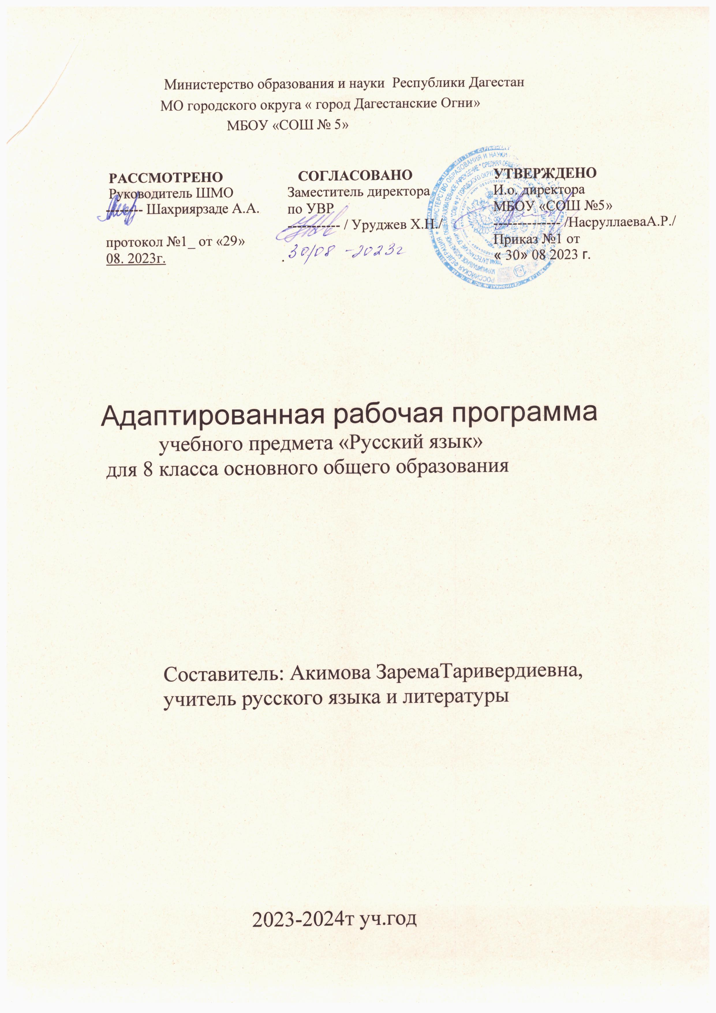

**Пояснительная записка**

Рабочая программа по русскому языку составлена на основании следующих нормативных документов:

1. Федерального государственного образовательного стандарта основного общего образования.

2. Примерной программы по русскому языку основного общего образования.

3. Авторской программы по русскому языку для основной школы авторов Т.А. Ладыженской, М.Т. Баранова, Л.А. Тростенцовой.

Программа детализирует и раскрывает содержание стандарта, определяет общую стратегию обучения, воспитания и развития учащихся средствами учебного предмета в соответствии с целями изучения русского языка, которые определены Федеральным государственным стандартом общего образования.

Цели и задачи обучения:

Курс русского языка направлен на достижение следующих целей, обеспечивающих реализацию личностно-ориентированного, когнитивно-коммуникативного, деятельностного подходов к обучению родному языку:

воспитание гражданственности и патриотизма, сознательного отношения к языку как явлению культуры, основному средству общения и получения знаний в разных сферах человеческой деятельности; воспитание интереса и любви к русскому языку;

совершенствование речемыслительной деятельности, коммуникативных умений и навыков, обеспечивающих свободное владение русским литературным языком в разных сферах и ситуациях его использования; обогащение словарного запаса и грамматического строя речи учащихся, развитие готовности и способности к речевому взаимодействию и взаимопониманию, потребности к речевому самосовершенствованию;

освоение знаний о русском языке, его устройстве и функционировании в различных сферах и ситуациях общения; о стилистических ресурсах русского языка; об основных нормах русского литературного языка; о русском речевом этикете;

формирование умений опознавать, анализировать, классифицировать языковые факты, оценивать их с точки зрения нормативности, соответствия ситуации и сфере общения; умений работать с текстом, осуществлять информационный поиск, извлекать и преобразовывать необходимую информацию.

Общая характеристика учебного предмета

Язык – по своей специфике и социальной значимости – явление уникальное: он является средством общения и формой передачи информации, средством хранения и усвоения знаний, частью духовной культуры русского народа, средством приобщения к богатствам русской культуры и литературы.

Русский язык – государственный язык Российской Федерации, средство межнационального общения и консолидации народов России.

Владение родным языком, умение общаться, добиваться успеха в процессе коммуникации являются теми характеристиками личности, которые во многом определяют достижения человека практически во всех областях жизни, способствуют его социальной адаптации к изменяющимся условиям современного мира.

В системе школьного образования учебный предмет «Русский язык» занимает особое место: является не только объектом изучения, но и средством обучения. Как средство познания действительности русский язык обеспечивает развитие интеллектуальных и творческих способностей ребенка, развивает его абстрактное мышление, память и воображение, формирует навыки самостоятельной учебной деятельности, самообразования и самореализации личности. Будучи формой хранения и усвоения различных знаний, русский язык неразрывно связан со всеми школьными предметами и влияет на качество усвоения всех других школьных предметов, а в перспективе способствует овладению будущей профессией.

Содержание обучения русскому языку отобрано и структурировано на основе компетентностного подхода. В соответствии с этим в VIII классе формируются и развиваются коммуникативная, языковая, лингвистическая (языковедческая) и культуроведческая компетенции.

Коммуникативная компетенция – овладение всеми видами речевой деятельности и основами культуры устной и письменной речи, базовыми умениями и навыками использования языка в жизненно важных для данного возраста сферах и ситуациях общения.

Языковая и лингвистическая (языковедческая) компетенции – освоение необходимых знаний о языке как знаковой системе и общественном явлении, его устройстве, развитии и функционировании; овладение основными нормами русского литературного языка; обогащение словарного запаса и грамматического строя речи учащихся; формирование способности к анализу и оценке языковых явлений и фактов, необходимых знаний о лингвистике как науке и ученых-русистах; умение пользоваться различными лингвистическими словарями.

Культуроведческая компетенция – осознание языка как формы выражения национальной культуры, взаимосвязи языка и истории народа, национально-культурной специфики русского языка, владение нормами русского речевого этикета, культурой межнационального общения.

Курс русского языка для VIII класса направлен на совершенствование речевой деятельности учащихся на основе овладения знаниями об устройстве русского языка и особенностях его употребления в разных условиях общения, на базе усвоения основных норм русского литературного языка, речевого этикета. Содержание обучения ориентировано на развитие личности ученика, воспитание культурного человека, владеющего нормами литературного языка, способного свободно выражать свои мысли и чувства в устной и письменной форме, соблюдать этические нормы общения. Рабочая программа предусматривает формирование таких жизненно важных умений, как различные виды чтения, информационная переработка текстов, поиск информации в различных источниках, а также способность передавать ее в соответствии с условиями общения.

Доминирующей идеей курса является интенсивное речевое и интеллектуальное развитие учащихся. Русский язык представлен в программе перечнем не только тех дидактических единиц, которые отражают устройство языка, но и тех, которые обеспечивают речевую деятельность. Каждый тематический блок программы включает перечень лингвистических понятий, обозначающих языковые и речевые явления, указывает на особенности функционирования этих явлений и называет основные виды учебной деятельности, которые отрабатываются в процессе изучения данных понятий. Таким образом, программа создает условия для реализации деятельностного подхода к изучению русского языка в школе.

Идея взаимосвязи речевого и интеллектуального развития нашла отражение и в структуре программы. Она, как уже отмечено, состоит их трех тематических блоков. В первом представлены дидактические единицы, обеспечивающие формирование навыков речевого общения; во втором – дидактические единицы, которые отражают устройство языка и являются базой для развития речевой компетенции учащихся; в третьем – дидактические единицы, отражающие историю и культуру народа и обеспечивающие культурно-исторический компонент курса русского языка в целом.

Указанные блоки в учебном процессе неразрывно взаимосвязаны или интегрированы. Так, например, при обучении морфологии учащиеся не только получают соответствующие знания и овладевают необходимыми умениями и навыками, но и совершенствуют все виды речевой деятельности, различные коммуникативные навыки, а также углубляют представление о родном языке как национально-культурном феномене. Таким образом, процессы осознания языковой системы и личный опыт использования языка в определенных условиях, ситуациях общения оказываются неразрывно связанными друг с другом.

Место предмета «Русский язык» в базисном учебном плане

В связи с тем, что авторская учебная программа по русскому языку рассчитана на 138 часов в год, а надомное обучение предусматривает уменьшение количества часов до 68, была составлена рабочая программа.

Данная программа отражает обязательное для усвоения в 8 классе содержание обучения русскому языку.

**Содержание курса русского языка.**

**Повторение пройденного в 5-7 классах (2 ч)**

Синтаксис и пунктуация. Лексика и фразеология. Фонетика. Словообразование. Морфология и орфография.

**Синтаксис. Пунктуация. Культура речи (64 ч)**

*Словосочетание (2 ч)*

Связь слов в словосочетании: согласование, управление, примыкание. Виды словосочетаний (глагольные, именные, наречные)

*Простое предложение (4 ч)*

Грамматическая основа предложения. Особенности связи подлежащего и сказуемого. Порядок слов в предложении. Логическое ударение.

*Простые двусоставные предложения (1 ч)*

*Главные члены предложения (10 ч)*

Способы выражения подлежащего. Составное глагольное сказуемое. Составное именное сказуемое. Тире между подлежащим и сказуемым.

*Второстепенные члены предложения (7 ч)*

Прямое и косвенное дополнение. Несогласованное определение. Приложение как разновидность определения; знаки препинания при приложении. Виды обстоятельств по значению.

*Простые односоставные предложения (10 ч)*

Группы односоставных предложений. Односоставные предложения с главным членом сказуемым ( определенно-личные, неопределенно-личные, безличные) и подлежащим (назывные)

*Неполные предложения (1 ч)*

Понятие о неполных предложениях. Неполные предложения в диалоге и в сложном предложении.

*Однородные члены предложения (7 ч)*

Однородные члены предложения, связанные союзами и интонацией. Однородные и неоднородные определения. Обобщающие слова при однородных членах.

*Обращения, вводные слова и междометия (5 ч)*

Распространенное обращение. Выделительные знаки препинания при обращениях. Вводные слова. Вводные предложения. Вставные конструкции. Междометия в предложении. Выделительные знаки препинания при вводных словах и предложениях, при междометиях.

*Обособленные члены предложения (9 ч)*

Понятие об обособлении. Обособленные определения и обособленные приложения. Обособленные обстоятельства. Уточнение как вид обособленного члена предложения.

*Прямая и косвенная речь (8 ч)*

Способы передачи чужой речи. Слова автора внутри прямой речи. Разделительные и выделительные знаки препинания в предложениях с прямой речью. Косвенная речь. Цитата. Знаки препинания при цитировании.

**Повторение и систематизация пройденного в 8 классе (2 ч)**

**Планируемые результаты освоения учебного предмета.**

Личностные

1) понимание русского языка как одной из основных национально-культурных ценностей русского народа; определяющей роли родного языка в развитии интеллектуальных, творческих и моральных качеств личности;

2) осознание эстетической ценности русского языка; уважительное отношение к родному языку, гордость за него; стремление к речевому самосовершенствованию;

3) достаточный объем словарного запаса для свободного выражения мыслей и чувств в процессе речевого общения; способность к самооценке на основе наблюдения за собственной речью.

Метапредметные

1) владение всеми видами речевой деятельности (понимание информации, владение разными видами чтения; адекватное восприятие на слух текстов разных стилей; способность извлекать информацию из различных источников; овладение приемами отбора и систематизации материала; способность определять цели предстоящей учебной деятельности, последовательность действий, оценивать достигнутые результаты; умение воспроизводить прослушанный или прочитанный текст с разной степенью развернутости; умение создавать устные и письменные тексты разных типов; способность правильно и свободно излагать свои мысли в устной и письменной форме; соблюдение в практике речевого общения основных орфоэпических, лексических, грамматических, стилистических норм современного литературного языка; соблюдение основных правил орфографии и пунктуации в процессе письменного общения;

2) применение приобретенных знаний, умений и навыков в повседневной жизни; способность использовать родной язык как средство получения знаний по другим учебным предметам, при менять полученные знания и навыки анализа языковых явлений на межпредметном уровне;

3) коммуникативно целесообразное взаимодействие с другими людьми в процессе речевого общения.

Предметные

1) представление об основных функциях языка, о роли родного языка в жизни человека и общества;

2) понимание места родного языка в системе гуманитарных наук и его роли в образовании в целом;

3) усвоение основ научных знаний о родном языке;

4) освоение базовых понятий лингвистики;

5) освоение основными стилистическими ресурсами лексики фразеологии русского языка;

6) опознавание и анализ основных единиц языка;

7) проведение различных видов анализа слова

8) понимание коммуникативно-эстетических возможностей лексической и грамматической синонимии и использование их в собственной речевой практике; осознание эстетической функции родного языка.

**Календарно-тематическое планирование**

|  |  |  |  |
| --- | --- | --- | --- |
| № п/п | **Тема урока** | Дата проведения | |
| По плану | Фактически |
| **Повторение пройденного в 5-7 классах (2 ч.)** | | | |
|  | Фонетика. Лексика и фразеология. Морфемика. Словообразование. |  |  |
|  | Морфология. Синтаксис словосочетания и простого предложения |  |  |
| **Синтаксис. Пунктуация. Культура речи (64 ч.)** | | | |
| *Словосочетание (2 ч.)* | | | |
|  | Связь слов в словосочетании: согласование, управление, примыкание |  |  |
|  | Виды словосочетаний: глагольные, именные, наречные |  |  |
| *Простое предложение (4 ч.)* | | | |
|  | Грамматическая основа предложения |  |  |
|  | Особенности связи подлежащего и сказуемого |  |  |
|  | Порядок слов в предложении. Логическое ударение |  |  |
|  | Р/Р Сочинение-описание архитектурных памятников |  |  |
| *Простые двусоставные предложения (1 ч.)* | | | |
|  | Простые двусоставные предложения |  |  |
|  | *Главные члены предложения (9 ч. + 1 ч.)* |  |  |
|  | Повторение пройденного о подлежащем |  |  |
|  | Способы выражения подлежащего |  |  |
|  | Повторение изученного о сказуемом |  |  |
|  | Составное глагольное сказуемое |  |  |
|  | Составное глагольное сказуемое |  |  |
|  | Составное именное сказуемое |  |  |
|  | Составное именное сказуемое |  |  |
|  | Тире между подлежащим и сказуемым |  |  |
|  | Тире между подлежащим и сказуемым |  |  |
|  | **Р/Р Сочинение** о памятнике культуры своей местности |  |  |
| *Второстепенные члены предложения (7 ч.)* | | | |
|  | Прямое и косвенное дополнение |  |  |
|  | Несогласованное определение |  |  |
|  | Приложение как разновидность определения |  |  |
|  | Знаки препинания при приложении |  |  |
|  | Виды обстоятельств по значению |  |  |
|  | Виды обстоятельств по значению |  |  |
|  | Сравнительный оборот и знаки препинания при нем |  |  |
| *Простые односоставные предложения (9 ч. + 1 ч.)* | | | |
|  | Группы односоставных предложений |  |  |
|  | Группы односоставных предложений |  |  |
|  | Односоставные предложения с главным членом сказуемым |  |  |
|  | Определенно-личные предложения |  |  |
|  | Неопределенно-личные предложения |  |  |
|  | Безличные предложения |  |  |
|  | Односоставные предложения с главным членом подлежащим |  |  |
|  | Назывные предложения |  |  |
|  | Синонимия односоставных и двусоставных предложений |  |  |
|  | **Р/Р Рассказ** на свободную тему |  |  |
| *Неполные предложения (1 ч.)* | | | |
|  | Неполные предложения |  |  |
| *Однородные члены предложения (6 ч. +1 ч.)* | | | |
|  | Однородные члены предложения, связанные союзами |  |  |
|  | Однородные и неоднородные определения |  |  |
|  | Ряды однородных членов предложения |  |  |
|  | Разделительные знаки препинания между однородными членами предложения |  |  |
|  | Обобщающие слова при однородных членах |  |  |
|  | Двоеточие и тире при обобщающих словах в предложениях |  |  |
|  | **Р/Р Сочинение-рассуждение** на основе литературного произведения |  |  |
| *Обращения, вводные слова и междометия (5 ч.)* | | | |
|  | Распространенное обращение |  |  |
|  | Выделительные знаки препинания при обращениях |  |  |
|  | Вводные слова. Вводные предложения. Вводные конструкции |  |  |
|  | Междометия в предложениях |  |  |
|  | Знаки препинания при вводных словах и междометиях |  |  |
| *Обособленные члены предложения (8 ч. +1 ч.)* | | | |
|  | Обособленные определения и обособленные приложения |  |  |
|  | Обособленные определения и обособленные приложения |  |  |
|  | Обособленные обстоятельства |  |  |
|  | Обособленные обстоятельства |  |  |
|  | Уточнение как вид обособленного члена предложения |  |  |
|  | Уточнение как вид обособленного члена предложения |  |  |
|  | Выделительные знаки препинания при обособленных второстепенных и уточняющих членах предложения |  |  |
|  | Выделительные знаки препинания при обособленных второстепенных и уточняющих членах предложения |  |  |
|  | **Р/Р Составление характеристики на знакомого человека** |  |  |
| *Прямая и косвенная речь (7 ч. + 1 ч.)* | | | |
|  | Повторение изученного о прямой речи и диалоге |  |  |
|  | Способы передачи чужой речи |  |  |
|  | Слова автора внутри прямой речи |  |  |
|  | Разделительные и выделительные знаки препинания в предложениях с прямой речью |  |  |
|  | Разделительные и выделительные знаки препинания в предложениях с прямой речью |  |  |
|  | Косвенная речь |  |  |
|  | Цитата. Знаки препинания при цитировании |  |  |
|  | **Р/Р Сравнительная характеристика двух знакомых лиц** |  |  |
| **Повторение и систематизация пройденного в 8 классе** | | | |
|  | Повторение изученного в 8 классе |  |  |
|  | Итоговая контрольная работа |  |  |